FORMATION CHEF CUISINIER

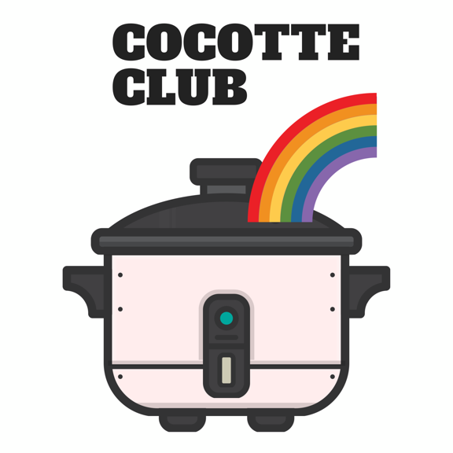

Vous voulez devenir CHEF CUISINIER et créer un COCOTTE CLUB dans votre ville ? Vous voulez apprendre aux gens à désactiver leur cocotte-minute émotionnelle ?
Nous vous accueillons avec joie !
Pour cela merci de nous faire parvenir par email à juliendrouin@tutanota.com :
- La raison pour laquelle vous souhaitez ouvrir un Cocotte-club, votre histoire. La ville, ou l’arrondissement pour les grandes villes, dans laquelle vous souhaitez ouvrir un Cocotte-club. Vos coordonnées (tel, adresse, site internet)
-Un justificatif de formation en psychologie énergétique au sein de l'IFPEC (minimum niveau praticien : https://ifpec.org/nos-formations/)
-Suivre la formation "Gestion d'un groupe de cocottes" avec Julien Drouin (durée 1 heure, par internet, montant 87 euros)
-Une superbe photo d’identité de vous avec votre cocotte-minute de cuisine.
-RIB
Vous recevrez en retour, si votre candidature est retenue, toutes les informations sur la formation.
Nous répondons à toutes les demandes sous quelques jours.
L’équipe du Cocotte-Club
www.cocotte-club.com

